Informe Evaluación 2

Programación Web 007D

Página web “EcoJardín”

Matías Ruiz

Jordano Tapia

Camila Villarroel

# Wireframes

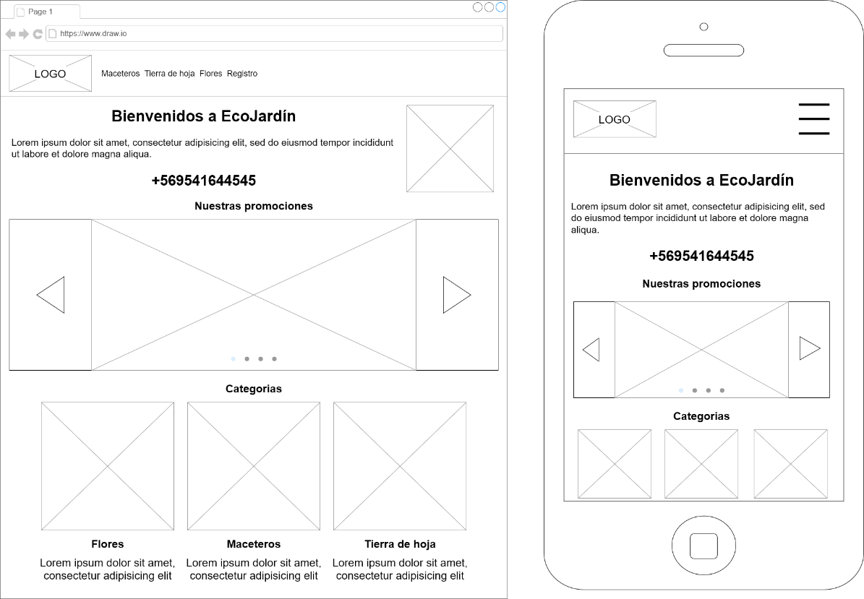index.html (img. 1)

maceteros.html / tierradehoja.html / flores.html (img. 2)

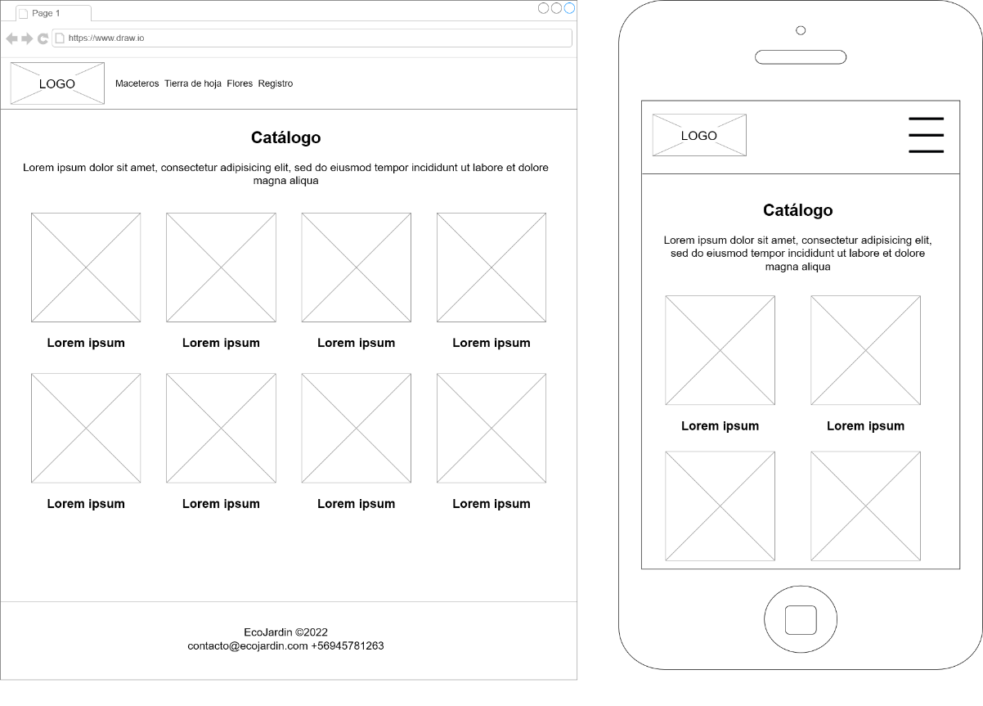

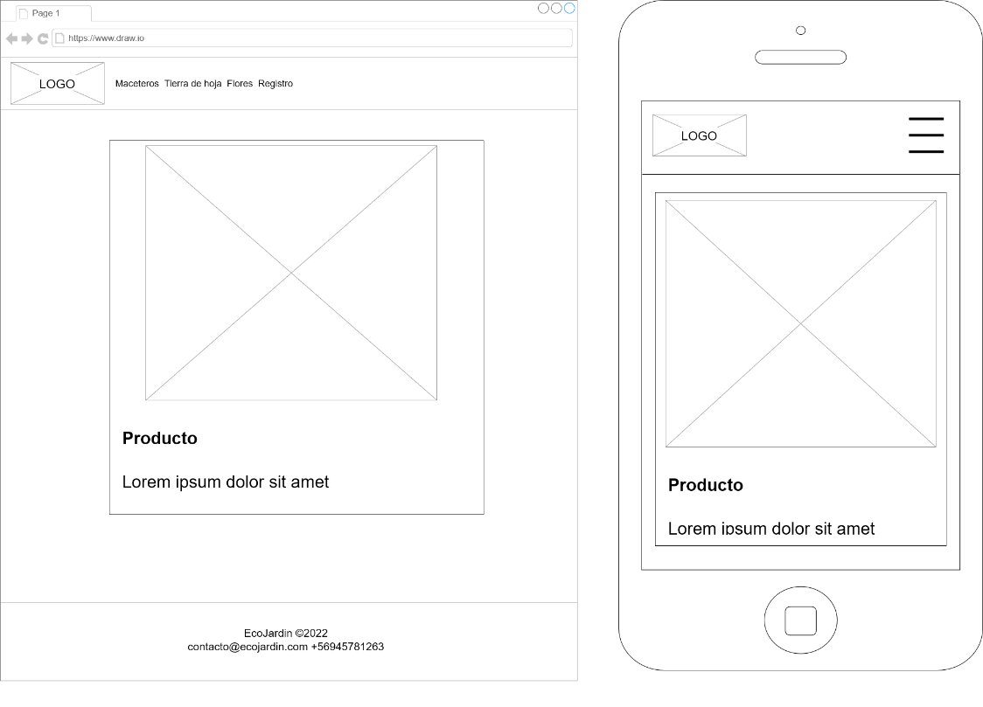mac001.html / mac002.html / mac003.html / mac004.html / tie001.html / tie002.html / tie003.html / tie004.html / flo001.html / flo002.html / flo003.html / flo004.html

(img. 3)

contacto.html 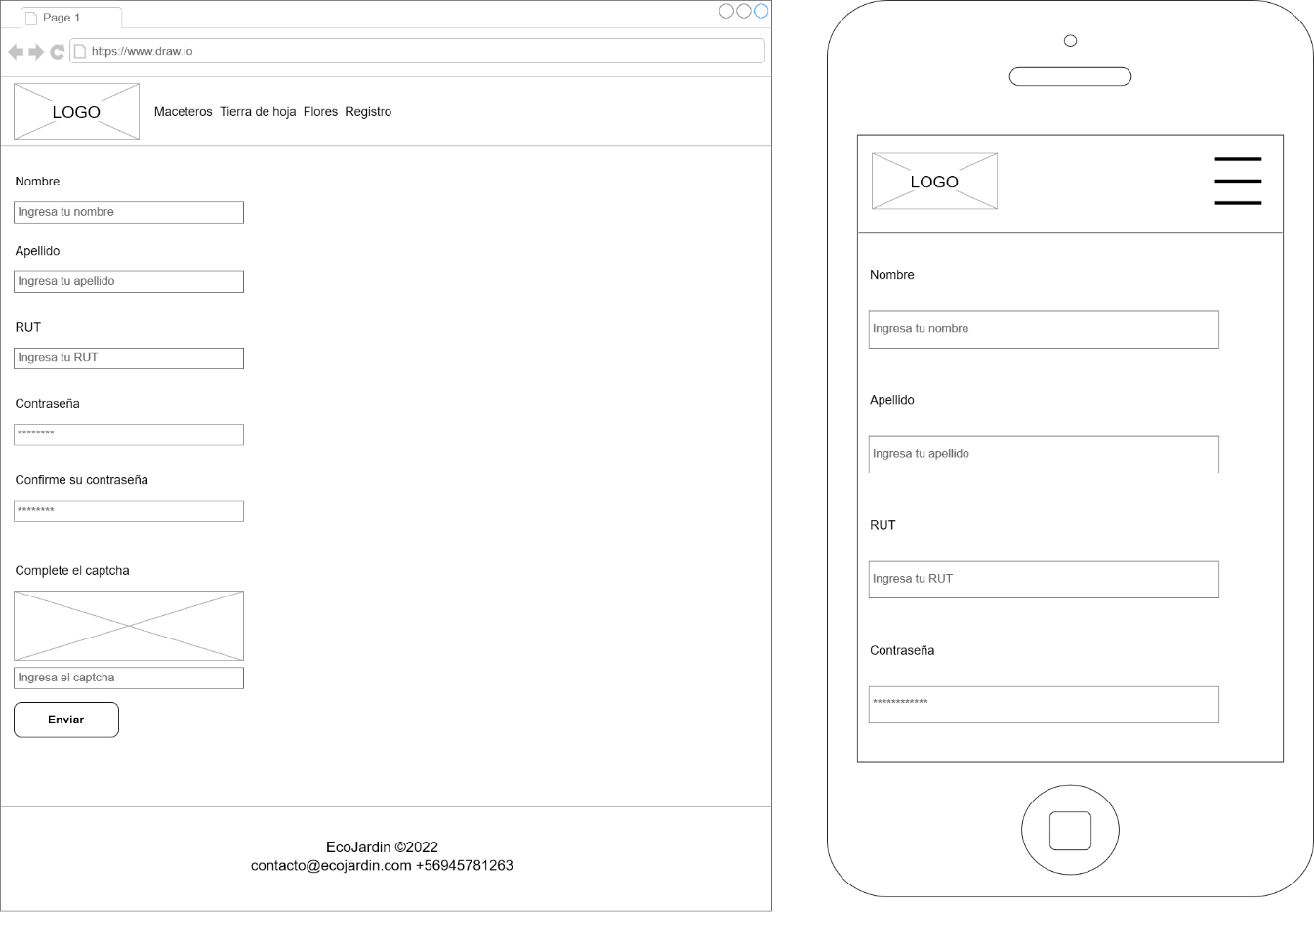(img. 4)

# Decisiones de UX

La barra de navegación en la parte superior de la página fue ubicada en ese lugar ya que de esa manera es vista inmediatamente por el usuario al querer consultar subpáginas de nuestro sitio web. Así el usuario navega por la página de manera intuitiva. (img. 1, 2, 3, 4)

Inmediatamente después de la barra de navegación se encuentra un texto que describe la página y da una introducción a esta. (img. 1)

Luego se aprecia un carrusel con las promociones destacadas del sitio (img. 1)

Después hay un resumen de las categorías principales del sitio (img. 1)

Al final de cada pagina se ve el footer, el cual muestra el nombre de la página y un correo y numero de contacto (img. 2, 3, 4)

Una galería de los productos disponibles en cada categoría mostrados en una cuadricula para mejor uso de espacio (img. 2)

Una ficha de producto que muestra su nombre, precio y descripción, junto con un botón para comprar (img. 3)

Un formulario de registro de usuario compuesto de cinco barras de formulario y un captcha que genera cinco caracteres alfanuméricos que deben ser validados en una sexta barra de formulario, todo esto acompañado de un botón de envío de datos (img. 4)

# Tecnologías utilizadas

Utilizamos la herramienta Bootstrap principalmente para crear paginas responsivas y adaptativas a cualquier dispositivo, también nos proporciona una buena usabilidad para el cliente.

El navbar otorgado por la herramienta provee links que llevan a los links de las categorías de producto, los cuales son maceteros, tierra de hoja y flores, junto con un cuarto link que envía al registro de usuario.

El carrousel otorgado por la herramienta fue decorado con diseños modernos en las imágenes solicitadas.

Inserte como se validan los datos en el formulario de registro aqui

La api que escogimos fue unsplash, accedimos a ella creándonos una cuenta en dicha página de unsplash, la cual nos entrega una key para ponerla en nuestro código y posteriormente crear el metodo. Además cargamos imágenes propias en la api unsplash para que al momento de realizar la conexión y el usuario haga la consulta, le carguen las imágenes administradas por nosotros.

En cuanto a los wireframes, se ulitizó la herramienta Diagrams.net debido a su gran variedad de elementos para mockups y similares, junto con lo intuitivo que es en su uso.